锦州医科大学及附属医院2023年公开招聘工作人员报名费缴费流程示例

**收费金额：**100元/人

**缴费方式：**通过“锦州医科大学财务处”微信公众号缴费。

**缴费时间：**缴费时间为5月6日至5月12日，逾期系统自动关闭。

**缴费流程指引：**

1、搜索“锦州医科大学财务处”微信公众号，点击“业务办理”。选择“统一支付平台”，选择左上角“报名系统”，点击“报名项目”。

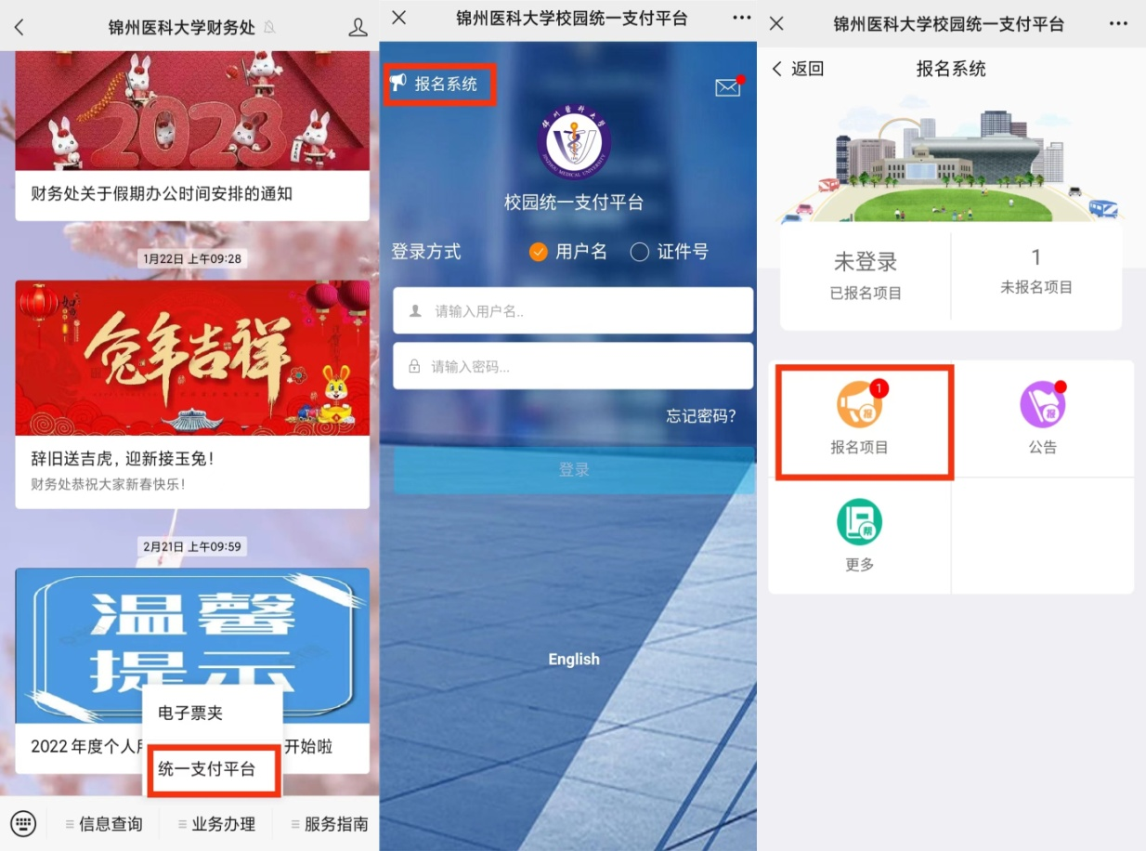

2、选择“锦州医科大学及附属医院2023年公开招聘工作人员报名费”项目，选择“点击登录注册报名”，选择“注册”。填写姓名、身份证号、手机号码等个人信息，设置登录密码、密保问题，点击“下一步”。

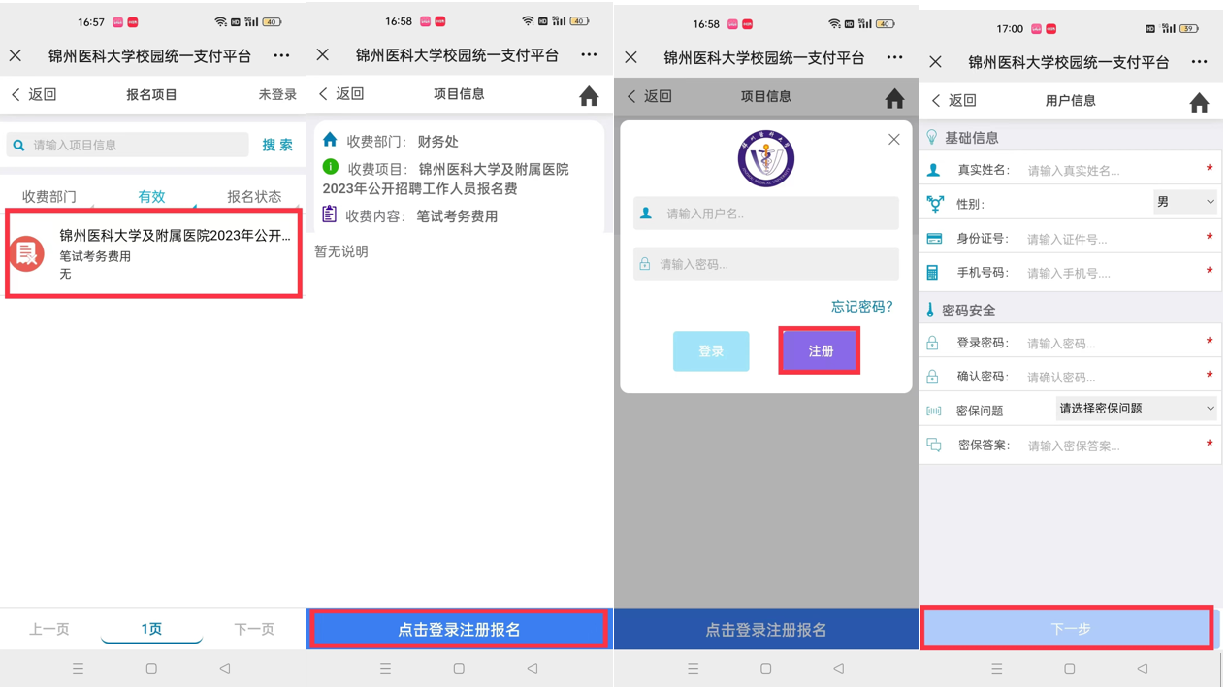

3、核对收费项目、收费金额及个人信息，点击下方“缴费”，点击右下角“缴”，选择“立即支付”。

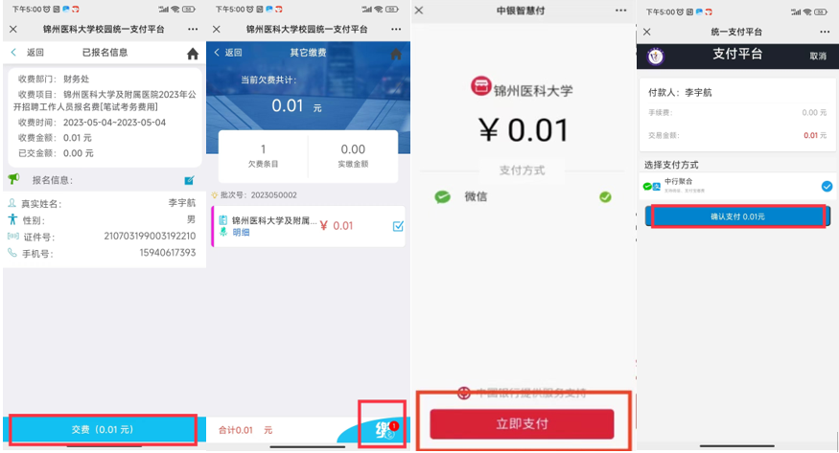

4、支付成功后，可等待10分钟再次进入系统，查询缴费情况。

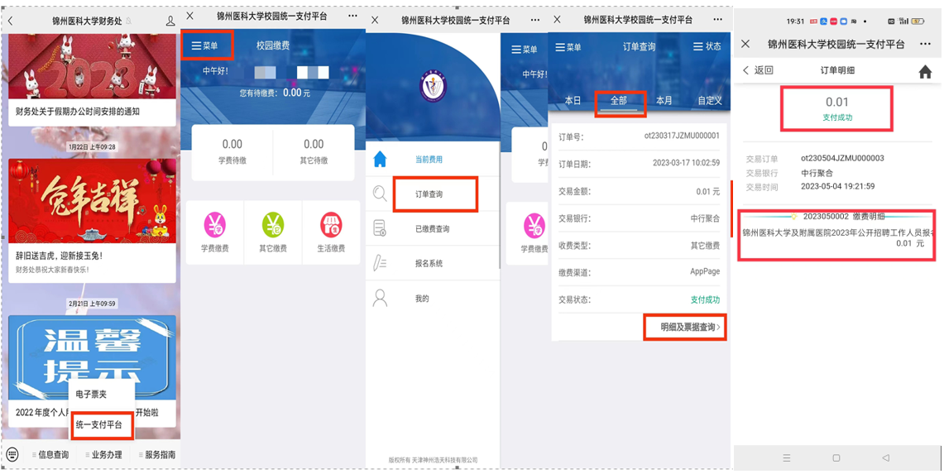

5、账号退出后重新登录缴费系统查询已缴费记录。

**因系统延迟，银行卡扣款成功后，等待2小时查询缴费情况。请勿重复交款。**

温馨提示：

1、请在注册信息时准确填写身份证号、姓名、手机号。

2、系统开通时间为每日00:00-23:00。